Мультсериал «Веселые нотки» —

учим инструменты и ноты

Современные родители стараются дать ребенку все, для того чтобы он стал успешным человеком – отправляют его в школу раннего развития, с самого нежного возраста учат с ним несколько иностранных языков. Но зачастую упускают очень важный аспект – музыкальное образование. Ведь те дети, которые учатся музыке, лучше говорят, быстрее запоминают иностранные слова и разбираются в математике и грамматике.
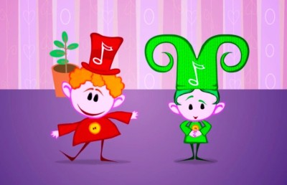
Начинать музыкальное образование можно с забавных мультфильмов – например «Веселые нотки», где можно познакомиться с разными музыкальными инструментами. Герои роликов – очень забавно нарисованные обыкновенные ноты, которые в разных сериях отправляются в гости к разным инструментам – пианино, трубе, барабану и т.д. На пути им встречаются различные препятствия, и чтобы через них перепрыгнуть (или, например, перелететь на воздушном шаре), надо играть быстрее или медленнее, петь высоко или низко, громко или тихо.
Мультфильмы можно смотреть и годовалому малышу. В таком возрасте ребенок еще не может усвоить абстрактные понятия звуков и нот. Зато он с удовольствием послушает простую, но очень веселую песенку из этого мультфильма. В целом же ролики рассчитаны на малышей в возрасте от 2-х лет, с которыми уже можно начинать учить не только буквы, но и звуки (в том числе и ноты). Продолжительность мультфильма невелика, а запомнить песенку совсем несложно, поэтому детям эти красочные ролики и нравятся.
Многие родители считают, что занятия музыкой непременно должны быть принудительными, серьезными, вырабатывающими терпение и дисциплину. Увы, при таком подходе не получится воспитать любовь к музыке, она будет вызывать отвращение и протест. Но это не означает, что ребенка не нужно учить музыке, ведь даже основы нотной грамотности открывают малышу дверь в удивительный мир звуков и мелодий. Обучение должно проходить в легкой игровой форме, чтобы ребенок сам заинтересовался музыкой и захотел научиться играть на том или ином инструменте. Именно на этом и построены мультфильмы «Веселые нотки». Они знакомят малышей с различными музыкальными инструментами, с понятием низких и высоких звуков и т.д. И смотреть их могут все дети, независимо от того, есть ли у них способности к музыке. В конце концов, не у каждого человека есть музыкальный слух, но каждый может наслаждаться красивой мелодией.

